Zpráva o činnosti a výkaz jmění Klarova ústavu slepců

pod Nejvyšším protektorátem Jeho cís. a král. Výsosti
Nejjasnějšíhopana arcivévody

Františka Ferdinanda Rakouského z Este
v roce 1912.
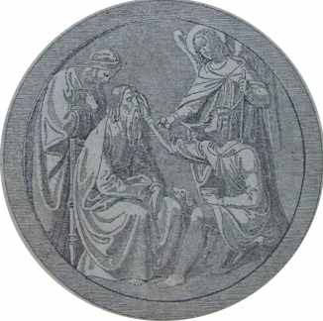

LXXV. zpráva za 80. rok spolkový.
V Praze 1913.
Nákladem Klarovaústavu slepců.
Tiskem Koppe-Bellmanna, akc. spol., Praha-Smíchov.
OBSAH.
Strana
Ředitelstvo ústavu 2
Výroční zpráva 3
Zpráva revisnílio výboru 10
Zpráva o měně chovanců v roce 1912 15
Seznam veškerých údů jednoty koncem roku 1912 16
Seznam chovanců jeslí, opatrovny a hlavního ústavu 20
Zaměstnání slepců v ústavu i mimo ústav: 31
Výkaz I. nadačních rent a míst zdarma 32
Výkaz II. strávného v r. 1912 33
Výkaz III. o paušálu na šatstvo v roce 1912 zapraveném 35
Výkaz IV. členské příspěvky 35
Výkaz V. dary na penězích r. 1912 36
Výkaz V a. darů v obligacích roku 1912 57
Výkaz VI. výtěžek Pražské sbírky r. 1912 58
Výkaz darů na přírodninách, pro knihovnu atd 65
Výkaz VII. upotřebitelných odkazů pro ústav v roce 1912 66
Výkaz VIII. příspěvky a odkazy ve prospěch nadací 66
Výkaz VIII a. příspěvky nadační v obligacích 66
Výkaz IX. výtěžek ze zahrad 67
Výkaz X. dary pro kapli sv. Rafaela 67
Výkaz XI. výtěžek sběrných pokladniček r. 1912 67
Výkaz A. Nadace při Klarovu ústavu slepců 68
Výkaz B.Fond kaple sv. Rafaela 72
Výkaz C.Nadace mešní a pro zádušní mše svaté 73
Výkaz D.Nadace pro svačiny chovancům 74
Výkaz E.Fond hudební 74
Výkaz F.Nadace Josefa Veidra 75
Výkaz G.Fond ku podpoře slepců propuštěnýcha kolonistů 75
Výkaz H.Fond pro starobní pojišťování zřízencůústavu 75
Výkaz J.Vlastní jmění ústavu koncem r. 1912 76
Výkaz K. Jistiny paní Annou Soudovou odkázané 76
Výkaz L.Fond ku zřízení poboček ústavu 77
Výkaz M.Stavební fond školy pro slepce v Ústí n. L 77
Výkaz N. Nadace mimo ústav účtované 78
Výkaz O.Sběrné pokladničky a jejich výtěžek 78
Výkaz P.Závodní jistina pro práce chovanců v r. 1912 87
Výkaz Q.O prodeji zboží v ústavu vyrobeného 87
Účetní přehled hlavního ústavu za rok 1912 88
Bilance hlavního ústavu 31. prosince 1912 90
Účetní přehled dětské opatrovny za r. 1912 92
Bilance opatrovny 31. prosince 1912 92
Výkaz a)Strávné za chovance opatrovny 94
Výkaz b)Plat na chovance ze zemského fondu sirotčího 94
Výkaz c)Dary na penězích ve prospěch opatrovny 95
List mladým matkám 96

Řiditelstvo ústavu.

Čestný předseda:
Jeho Jasnost pan Max Egon kníže Fürstenberg, c. a k. skutečný tajný rada, komoří, místopředseda panské sněmovny, poslanec na sněmu zemském, majitel panství atd. atd. ve Vídni.

Předseda:
Pan Jan Stüdl, rytíř řádu Františka Josefa,cís. rada, c. a k. dvorní dodavatel a velkokupec v Praze. (V řiditelstvu od roku 1897.)

Náměstek předsedy:
Pan Karel Dederra, rytíř řádu Františka Josefa, kontrolor hlavní pokl. České spořitelny, v Praze. (V řiditelstvu od roku 1894.)

Řiditel ústavu:
Pan Emil Wagner, rytíř řádu Františka Josefa, (V řiditelstvu od roku 1898.)

Členové řiditelstva:
- Paní Helena hraběnka BailletovádeLatour, dáma řádu Alžbětina v Praze. (V řiditelstvu od roku 1897.)
- JUDr. Edvard rytíř Zahn ml., rytíř řádu Františka Josefa, advokát v Praze. (V řiditelstvu od r. 1898.)
- Paní Pavlína Dörflová, dáma řádu Alžbětina, choť c. k. místodržitelského vicepresidenta v Pětikozlech. (V řiditelstvu od r. 1898.)
- Pan Julius Pohl, majitel zlatého zá- služ. kříže, řiditel německé měšťanské dívčí školy na Smíchově. (V řiditelstvu od roku 1899.)
- JUDr. Jindřich Goldberg, advokát v Praze. (V řiditelstvu od r. 1900.)
- JUDr. Jindřich Vogl, majitel kníž. Hohenzollernského domácího řádu 3. tř., advokát v Praze. (V řiditelstvu od r. 1903.)
- Pan JUDr. Oskar Schmidt, tajemník c. k. finanční prokuratury v Praze. (V řiditelstvu od r. 1906.)
- Paní Johanna Wagnerová, choť řiditeleKlarova ústavu slepců v Praze. (V řiditelstvu od roku 1907).
- Pan Vilém Markup, vrchní úředník České spořitelny v Praze. (V řiditelstvu od roku 1907.)
- Pan Hanuš z Kreislů, rytíř řádu železné koruny 3. tř., místopředseda zemědělské rady, velkostatkář atd. (V řiditelstvu od r. 1908 )
- Pan MUDr. Karel Walko, c. k. universitní professor. (V řiditelstvu od roku 1903.)
- Pan P. Jiří Glosauer, prelát, kníž. arcib. konsistoriální rada v Praze. (V řiditelstvu od roku 1911.)
- Pan JUDr. Bedřich Kaufmann, komtur řádu Františka Josefa s hvězdou, advokát president advokátní komory atd. v Praze. (V řiditelstvu od roku 19.1.)
- Pan František Rapprich, rytíř řádu železné koruny 3 tř., c. k. dvorní rada atd. v Praze. (V řiditelstvu od roku 1911.)
- Pau MUDr. Alexandr Marian, rytíř řádu Františka Josefa, ušní lékař atd. v Ústí n. L. (V řiditelstvu od roka 1911.)

Dnem velkým bylo vše, milým, blaživým, požehnaným dnem práce. Avšak o dnu tak velkém, jako o všem, co nejlepší v sobě tají a chová, nelze mnohými slovy hovořiti. Hledíme-li z dáli na veliká ta období práce každodenní, úzce k sobě tulí se a vinou významná léta a všechna mají jedinou svou poutavou náladu barevnou, i nevíš a říci nedovedeš, byly-li to dráhy kratinké či dráhy předlouhé, jež jsme ušli, stále ku předu kráčejíce.
Pouze dílo tvé, mocně do výše vzrostlé a se pnoucí, dokáže ti, jakou dlouhou cestu jsi vykonal. A nejlepší a nejkrásnější co o tom říci lze, vypráví ti dílo, jež zvolna vznikalo a rostlo; a o tom nejlepším mluví k tobě kameny, seskupené ve výtvor úctyhodný.
Eberhard König.

Výroční zpráva.

Sklonkem uplynulého roku zapsal Klarův ústav slepců do knihy svých dějin opětně důležité období. Bylo to období jeho 80letého trváni. Hledíce z příčiny té zpět po celé té dlouhé řadě let a přehlížejíce v duchu všechny ty rozmanité obrazy rozvoje našeho ústavu, spatřujeme i my v díle svém požehnanou každodenní práci mnohých, úzce k sobě se vinoucích a významných let, práci to, která neseslabena a nezmenšena přecházela z generace na generaci a stále pečlivě byla dále konána.
I u nás mluví kameny, jež seskupily se ve výtvor úctyhodný, mluví o díle, jež vyspělo k výši ponenáhlým vzrůstem a mluví o velké cestě, jakouž jsme až dosud urazili. Avšak dříve ještě, než kameny mohly mluviti, musily individuality a duševní síly našich předchůdců hromaditi a připravovati ideální stavivo pro vnitřní naše zbudování, o čemž bohaté a podrobné zprávy obsahují dějiny ústavu našeho za prvních 75 let.
Jaké to obrovité překážky a obtíže, jež během času mnohdy do závratné výše se kupily, bylo za dobu 80leté každodenní práce a za okolností nejnepříznivějších překonávati, než se ústav náš pílí, obětavým nadšením a houževnatou vytrvalostí více generací dobojoval významu nyní největšího ústavu slepců v Rakousku!
Nebylo-li i při veškerém napětí sil až dosud ještě zcela možno, aby ústav náš ve vnitřním útvaru tak byl zabezpečen, aby i bez hojných podpor soukromé dobročinnosti byl s to, existovati pouze a jedině ze svých jistých příjmů, hledati dlužno příčinu toho ve stále rostoucím zdražování nevyhnutelných denních potřeb životních, jakož i v našísnaze po neustálém rozmachu žádoucí péče o slepce — i musíme také do budoucnosti doufati v další finanční posilu.
Bohužel jest tato naděje při nynějších poměrech pramálo oprávněna, poněvadž při všeobecné drahotě všech potřeb jest jednak vždy obávati se úbytku dobrovolných příspěvků, jednak také poměry zemského hospodářství nečiní dosavadní poukazy platů na zemská místa zdarma tak jistými a dochvilnými, jak se dříve stávalo.
Kdežto obchodní podniky hojí se za vyšší nákupní ceny zdražením vlastního zboží, musí dobročinný ústav stále se vzmáhající drahotu jen klidně příjímati, s ní svízelně zápoliti a při tom hleděti, jak se zhostí zvýšených požadavků životních.
Až dosud se nám, ovšem že pouze s nejkrajnějším napětím sil, vždy ještě šťastně podařilo, všecky se vyskytnuvší překážky přemoci, poněvadž nám osud i ve všech kritických dobách byl přízniv a my pokaždé nějaké příznivce našli, kteří nám pomocí svou přispěli.
Nechť vždy tak se stává a nás dobrý genius i na dále provází!
Máme tedy opravdu všecku příčinu, bychom našim četným přátelům, příznivcům a dobrodincům za velkomyslné a vydatné podpory a příspěvky jakéhokoliv druhu, jichž se nám bohatou měrou dostalo, z hloubi srdce vzdali nejvřelejší a nejsrdečnější díky.
Po těchto všeobecných úvahách přistupujeme k podání zprávy za uplynulý rok 1912, jehož výsledky, celkem vzato, možno nazvati velice uspokojivými.
Jelikož naše pražská rozšiřovací stavba i co do platů dodatečných jest odbyta, byla i letos nová škola pro slepce v Ústí nad Labem střediskem našeho zájmu a naší péče.
Stavební postup byl normální, tak že se otevření školy na podzim r. 1913 nesetkává sice s nižádnými překážkami, avšak získanými prostředky bylo postaráno pouze o budovu samu, která, stojíc v šírém poli, byla by musila naprosto postrádati zahrady, jejíž zřízení s účelnými cestami a stezkami bylo by zase zůstalo vyhraženo celé další řadě let, kdyby se nebyl opětně vyskytl lidumil, jenž nám v pravý čas podal svou ruku pomocnou.
I tentokráte věnoval opětně velkoprůmyslník v Ústí n. L. pan komerční rada Ed. J. Weinmann u příležitosti svých 60. narozenin peníz 50.000 K, aby zřízena byla krásná zahrada s lesními stezkami a aby zakoupeno bylo vnitřní zařízení prvotní budovy. Velkodušnou touto podporou bylo nám na štěstí umožněno, bychom našim slepým dětem upravili nejenom útulný domov, nýbrž abychom domov tento zkrášlili též půvabným okolím.
Byť i naši malí svěřenci byli slepí, přece jenom pocítí příjemnost připraveného jim krásného okolí stejně jako lidé vidící.
Další starostí byla volba zdatného odborníka za prvního učitele a ředitele. Po zásadní dohodě s vyhlédnutým odborným učitelemkorutanského zemského ústavu slepců šlo mimo jeho běžných příjmů též o to, aby pro něho a případně pro jeho manželku zabezpečen byl požitek odpočinkový.
Během zasedání zemského sněmu v Celovci osobně provedené jednání s tamním zemským výborem mělo za výsledek, že byl povolen nepatrný roční příspěvek 1500 K pro případ odchodu na odpočinek, následkem čehož převážná část požadavků shrnuta byla na bedra Klarova ústavu.
Vyvážení zbývajících nároků vyžadovalo však zase úhradního kapitálu 18.000 K, aniž bylo po ruce jakéhokoliv fondu k účelu tomuto.
V kritické této situaci vyskytl se opět blahovolný příznivec, jenž nechce býti jmenován a jenž, seznav stav věci, byl ochoten, že výlohy tyto sám uhradí.
Po odstranění veškerých těchto obtíží loudí se nám na mysl další otázka, odkud získati prostředky na vydržování školy jakožto internátu s ošacením, zaopatřením a ubytováním dětí vesměs chudých, z čehož plynula nezbytnost, by získána byla potřebná základní jistina.
K dosažení tohoto účelu podal zase ruku přátelsky a ochotně pomocnou pan František Hofmann v Ústí n. L., jenž byl první, kdo poskytnul nám příspěvek 8000 K. Příkladu jeho následoval jiný nejmenovaný dárce obnosem 700 K k slavnosti vánoční; spořitelna v Ústí nad Lab. povolila 650 K a mimo to dostalo se nám odkazu 782 K 4 h po panu Jindřichu Hantschlovi. K těmto peněžitým darům přidružila se téměř již na sklonku roku ještě jiná příznivá okolnost.
Nový český ústav slepců v Praze za předsednictví pana c. k. universitního professoraMUDra. Jana Deyla získal ze zemského sirotčího fondu království Českého nezúročitelnou hypotéku 100.000 K.
Příležitosti této použila německá zemská komise pro ochranu dětí a péči o mládež, aby pro týž účel v obvodu své působnosti rovněž se dovolávala nezúročitelné půjčky, která by, ježto jiných ústavů není, připadnouti mohla naší škole pro slepce v Ústí n. L., a tak byla nám v měsíci lednu 1913 na školu povolena hypotéka 50.000 K.
I byla tedy myšlenka základu spolku péče o slepce v Čechách za účelem získání prostředků ve spojení s Klarovým ústavem slepců dokonce nad jiné šťastná, neboť jenom tak vzrostl pro nás počet věrných spolupracovníků, kteří společně s námi sledují týž cíl.
Ze všech místních skupin jest skupina v Ústí n. L. za řízení pana MUDra. Alexandra Mariana při svém místním významu vždy s to, obzvláště činorodě s námi spolupůsobiti; místní skupiny té, jakož i městského důchodního úřadu v Ústí n. L. docházejí při nejrůznějších příležitostech opětné dary pro školu, jež zde, bohužel, jednotlivě uváděti nemůžeme.
Tak pojí se každodenní prací a cíle vědomou snahou i při našem mladém pobočním ústavu kámen ke kameni a jak ze zprávy seznáváme, byly to začasté nejenom kameny, nýbrž mohutné kvádry do
stavby našeho krásného díla; nechť kameny ty i zde mluví, ladně jsouce seskupeny ve výtvor úctyhodný.
Takovýmto způsobem zbudou po zapravení výloh stavebních a zařizovacích zajisté ještě volně upotřebitelné prostředky, jež budou základní jistinou a věnem pro mladý náš ústav poboční.
Aby využito bylo příznivých nyní kursů nákupních, byly obnosy předvídaně as zbylé již uloženy; příští výroční zpráva naše bude již obsahovati zvláštní výkaz jmění školy v pozemcích a hodnotách peněžitých.
Tak ponenáhlu, byť dosud i jen částečně, přece jenom věcně uskutečnil se náš plán vzdušných vidin jakožto výsledek praktického optimismu a idealismu.
A nyní přistupujeme k tomu, abychom podali výroční zprávu o ústavu hlavním, jakož i o jeslích a opatrovně pro slepé děti v Praze.
Ačkoliv příznivý osud prozatím požehnaně vládne naším pobočním ústavem v Ústí n. L., dlužno upřímně přiznati, že není tak ohledně našeho ústavu hlavního, kde udržení rovnováhy mezi příjmy a vydáními působí největší obtíže a nesnáze.
Bez zvýšené výnosnosti našeho průmyslu slepců a všeho uznání zasluhujících značných darů soukromé dobročinnosti a bez režijních příspěvků, plynoucích z provozu Pražského plaveckého klubu, nebylo by možno na úhradu vydání vůbec ani pomýšleti a nepatrné vlastní jmění ústavu záhy by bylo vyčerpáno.
Že uplynulý rok neskončil schodkem, nýbrž nepatrným přebytkem 1432 K 29 h, vykázaným jakožto vzrůst jmění, děkovati jest mimo momenty již předem zmíněné ještě té okolnosti, že ústav náš byl obdařen odkazy:
K 90,00 po paní Marii Johnové z Trutnova,
K 4,46 po panuKarlu Auterském z Král. Vinohradů,
K 1000,00 po panu c. k. dvor. radovi MUDru. Alfrédu Přibramoviv Praze,
K 2000,00 po paní M. Králové v Příbrami,
K 200,00 popanuDru.Samueli Bondym v Praze,
K 286,70 popanuDru.Frant. Hanušovi na Král. Vinohradech,
K 900,00 po paní M. Žákové v Písku,
K 40,00 po panu Frant. Šálovi v Kroměříži a
K 1022,68 po paní Emilii Hurkové v Praze, celkem tedy penízem
K 5523,84.
Mimo to povolila slavná Česká spořitelna v Praze hlavnímu ústavu 5700 K, opatrovně pro slepé děti 1900 K a ředitelství ústavu jeslí Žofie z Lámmelů darovalo opatrovně 400 K.
Výtěžek pražské sbírky milodarů činil 4928 K 20 h, tedy vzhledem k roku 1911, kdy získáno 5009 K 40 h, méně o 81 K 20 h; sbírka venkovských darů a příspěvků vykazuje 34.191 K 31 h proti 31.712 K91 h z roku předešlého, tak že, dík laskavé péči a vlídné ochotě našich P. T. dárců, vzrostla o 2478 K 40 h.
Dary přírodnin, knih a pod. vykázány jsou ve zvláštním seznamu této výroční zprávy.
Ze zprávy revisního výboru, následující v dalším textu, seznáváme, že veškeré příjmy pro správu ústavu činily 138.695 K 45 h, tedy o 261 K 26 h méně než v roce 1911, vydání pak 137.359 K 35 h, tedy o 4341 K 96 h více než v roce předešlém.
Menší a přece jenom velice citelný vzestup vydání mohl býti dosažen pouze nejkrajnější úsporností.
Dle toho obnášela vydání za osobu 1092 K 13 h
kdežto r. 1911 pouze 1039 K 93h
tedy více o 52K 20h

Výnos sběrných pokladniček ve prospěch filiálních ústavů jeví se při pokladničkách s německým nápisem obnosem 3485K 83h
jest tedy proti výnosu z předešlého roku 3288K 45h
větší o 197K 38h
čímž loňský úbytek byl vyrovnán; sbírka pokladničkami s nápisem
českým vynesla 309K 88h
v roce 1911 jenom 306K 82h
tedy více o 3 K 06 h

Kdyby bylo možno, pražský hlavní ústav rozloučiti ve dva ústavy zvláštní, v český a německý, vznikl by pro obě odvětví rozloučením tím příznivější rozvoj a pokrok — bohužel, nelze tak učiniti ani z ohledů stavebních, ani z ohledů nadačních, což konečně také pro drašží dvojí režii jest zcela vyloučeno.
Na chovance, kteří jsou v Klarově ústavu v požitku nadací a míst zdarma, nebo za něž placeno jest poměrně nepatrné strávné, bylo nutno při dotyčných příjmech 73.963 K 58 h doplatiti obnos 59.281 K 78 h a to z jinakých, úmornou prací a námahou získaných prostředků ústavu.

Jesle pro slepé děti.

V jeslích pro slepé děti, jež řadí se k opatrovně, jest nyní ošetřován dvouletý hošík, jemuž se k největší radosti naší výborně daří, ačkoliv k nám donesen byl ve stavu velice zuboženém. Letos bude přijat v ošetřování do jeslí pro slepé děti jiný dvouletý hošík, čímž i toto odvětví činnosti ústavu našeho vzroste.

Opatrovna.

Příjmy opatrovny činily roku 1912 15.864 K 74 h
vydání 15.961 K 91 h
tedy méně o 97 K 17 h
takže i zde jenom stěží jsme vyšli.

Záležitosti, vyhražené usnesení veškerého ředitelstva, vyřízeny byly v 6 schůzích; o záležitostech spolku péče o slepce v Čechách rozhodovalo shromáždění zástupců v Ústí n. L. dne 30. listopadu.
Slavnostní dvorana ústavu byla pronajata k zábavám, a to dne 10. a 11. února dámskému komitétu svazu pošumavského, dne 17. února Jeho Excellenci bývalému sborovému veliteli baronu Kollerovi pro šlechtický ples a dne 30. března pro dámský večer Schlaraffie.
Revise knih účetních a soupisy jmění vykonány byly dne 5. června a 20. října.
Svatojanská výstava výrobků slepců, pořádaná dne 16. května, navštívena byla 3106 osobami; slavnost vánočního stromku spojená s podílkou chovanců uspořádána byla dne 22. prosince.
Pro děti z opatrovny konal se výlet; pro chovance ústavu byl náhradou za výlet uspořádán zahradní koncert, což opakovalo se i při různých jiných příležitostech.
Z řady cizích hostí bylo nám potěšením uvítati v ústavu zdejším dne 28. května studijní komisi solnohradského zemského výboru, sestávající z pánů: rady zemského výboru Dra. Rottensteinera, primáře Dra. Gamppa se slečnou sestrou, vrchního zemského rady Schweinbacha, vrchního stavebního rady Guttenberga a očního lékaře MUDra. Toldta, dále dne 16. června theol. kand. rektora Rützoua z dánského ústavu slepců s chotí, Dimitrije Chadžigeorgieva, profesora státního ústavu pro vzdělání učitelek v Sofii, dne 26. června P. Lehofera z ústavu slepců ve Štýrském Hradci, dne 19. září účastníky kursu pro péči o mládež německé zemské komise, dne 23. září Jeho Jasnost knížete JerzyCzartoryskiho s princeznou ze Lvova a dne 16. října dámský odbor sdružení slovanské vzájemnosti „Slávská Lípa“.
Po 401eté činnosti vzdal se náš vysoce zasloužilý lékař pan MUDr. Jan Krčma dne 31. ledna 1912 své funkce jakožto domácí lékař ústavu, vyžádav sobě v skromnosti své, aby se z přičiny té nepořádala žádná ovace nebo korporativní rozloučení, tak že ředitelství nezbývalo, než aby jubilárovi při podání malého čestného dárku deputací vzdalo nejvřelejší díky za nesčetnou tu námahu po tak dlouhou řadu let. Pan MUDr. Krčma zůstane v ústavu našem vždy v čestné paměti a nemůžeme opomenouti, abychom i ve výroční zprávě trvale vzpomenuli velkých jeho zásluh.
Jako nástupce jeho povolán byl praktický lékař pan MUDr. Karel Stompfe.
Také učitel hudby, pan Vilém Bauer, jenž po mnohá léta na ústavě našem působil, vzdal se pro vysoký věk svého působení a neradi viděli jsme tohoto bodrého a milého veterána odcházeti z řady našich spolupracovníků. Kéž také jemu popřáno jest, ve zdraví tráviti spokojený a ničím nezkalený věk v kruhu rodinném. Pro vyučování v hodinách hudebních přijat byl za jeho nástupce posluchač hudební konservatoře pan František Steffen.
Na místo dobrovolně vystoupivší mistrové při pletacích strojích, paní Anny Hlaváčkové nastoupila slečna Marie Bergmannová.
Domácí naše industrie slepců těšila se stejně jako v letech dřívějších hbitému odbytu, i poukazujeme také na zvláštní seznam výrobků slepců, ku sklonku této zprávy připojený.
Končíme tedy také tuto naši letošní zprávu s naprostým uspokojením s vymoženostmi uplynulého roku, vyplněného horlivou prací každodenní, vroucně prosíce všecky příznivce, přátele a dobrodince, aby i v budoucím roce blahosklonně nám pomáhali při klopotné cestě přes úskalí nevyhnutelná, a děkujíce posléze všem spolupracovníkům našim v ústavu i mimo ústav, aby nám i nadále bylo popřáno, otevírati ještě další cesty k posile a rozkvětu péče o slepce a aby dílo naše vždy mohutněji a vždy výš a výše vzrůstalo!

V PRAZE, dne 13 května 1913.

ŘiditelstvíKlarova ústavu slepců.

Jan Stüdl, Emil Wagner
t. č. předseda. řiditel ústavu.
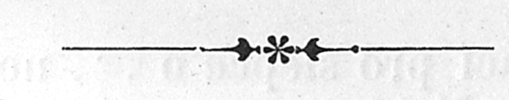

Zpráva
o měně chovanců v roce 1912.

- Jesle pro slepé děti.
Z předešlého roku (1911) zůstal 1 chovanec
Roku 1912nepřijat nikdo, byl tedy koncem 1912 1 chovanec

- Opatrovna pro slepé děti.
Z předešlého roku (1911) zůstalo:
14hochů, 5dívek = 19 chovanců
V roce 1912 přijati 2 hoši, 6 dívek = 8 chovanců
Stav koncem 1912 16 hochů, 11 dívek = 27 chovanců

- Ústav hlavní.
Z předešlého roku (1911) zůstalo:
62 muž., 65 žen. chovanců = 127
V roce 1912 přijato 11 muž., 9 žen. chovanci = 19
73 muž., 74 žen. chovanci = 147

V roce 1912 vystoupilo 17 muž., 6 žen. chovanců = 23
Zemřeli 1 muž., 1 žen. chovanci = 2
Byl propuštěn 1 muž., 1 žen. chovanec = 2
Stav koncem 1912 55 muž., 67 žen. chovanců = 122

Z přehledu příčin oslepnutí všech chovanců ústavu jeví se následující obraz číselný:
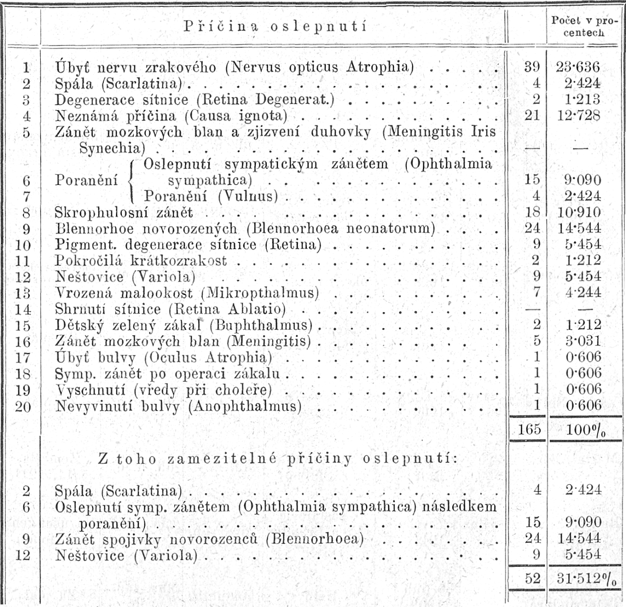
Z této tabulky seznáváme, že mezi 165 případy mohlo býti zabráněno 52 případům nebo 32% oslepnutí.
V úhrnném počtu 165 jest 21 dětí a 141 dospělých.
Děti účastní se mezi příčinami oslepnutí pouze na příčinách uvedených pod řad. čís. 1, 4, 8, 9, 10, 13, 15 a 16 a připadá zde:
na 1 úbyt nervu zrakového 43%
„ 4 neznámé příčiny 5%
„ 8zánětskrophulosní 5%
„ 9 blennorhoeu 23%
„ 10 pigm. degen. sítnice 9 %
„ 13mikropthalmus 5%
„15buphthalmus 5%
a „ 16zánět mozkových blan 5%
100%
Zaměstnání slepců v ústavu i mimo ústav.
Roku 1911 bylo vyrobeno: 801 košík různého druhu, rohožek kokosových a rákosových 1243, rákosových židlí vypleteno bylo 714, oprav na košíkách provedeno bylo 198, rohožek dřevěných zhotoveno 231, bedniček na vejce 35; celkem 3222 kusů.
Dále bylo vyrobeno kartáčů: siamových 985, z rýžových kořínků 24.355, z fibru 4359, z piasavy 796, z grenelu 116, ze žíní 8911 a kartáčů ze štětin 8413; úhrnem 47.935 kusů.
Ženské ruční práce vykazují za rok 1911 tuto výrobu: 28 párů dětských punčoch, 53 páry dámských punčoch, 27 párů mužských ponožek, 22 páry bavlněných a hedvábných rukavic, 9 párů nátepniček, 100 párů připletených punčoch, 16 párů připletených ponožek; 15 párů polorukavic, 1 pár trepek; celkem 271 pár;
76 proužků, 2 šátky, 2 peněženky, 3 swetry, 6 živůtků, 1 čepeček, 2 vložky; celkem 93 kusy.
Na pletacích strojích bylo vyrobeno: 701 pár ponožek, 608 párů dámských punčoch, 379 párů dětských punčoch, 21 pár připletených dětských punčoch, 2 nátělničky, 23 páry nákolenek, 410 párů připletených dámských punčoch, 13 párů polorukavic, 120 párů připletených ponožek, 4 páry lýtek, 3 páry rukavic, 3 chránítka límců, dále 6 spodních sukní.
Ze slepců, z Klarova ústavu již vystoupivších, kteří však ještě nyní jsou v dalším styku s ústavem, jenž dle prostředků po ruce jsoucích radou i skutkem jest jim nápomocen, zaměstnává se tou dobou výrobou kartáčů 27 (mezi tím 4 ženské), vyplétáním rákosových židlí 1, výrobou dřevěných pletených rohoží (1 ženská) a výrobou košíků 7, tedy v celku 36 osob. Pletením tkanic zaměstnává se 1 ženská.
U příležitosti této dovolujeme sobě upozorniti na náš bohatě zásobený sklad výrobků slepých chovanců i žádáme všechny P. T. hospodyně, továrníky, majitele pivovarů, cukrovarů a jiných závodů a podniků průmyslových, jakož i polní hospodáře, aby při potřebě různých kartáčů, rohoží, košíků všeho druhu (zejména také košíků cestovních) a bedniček na zasílání vajec, blahosklonně pamatovali na slepé dělníky v Klarově ústavu slepců v Praze 131/III.
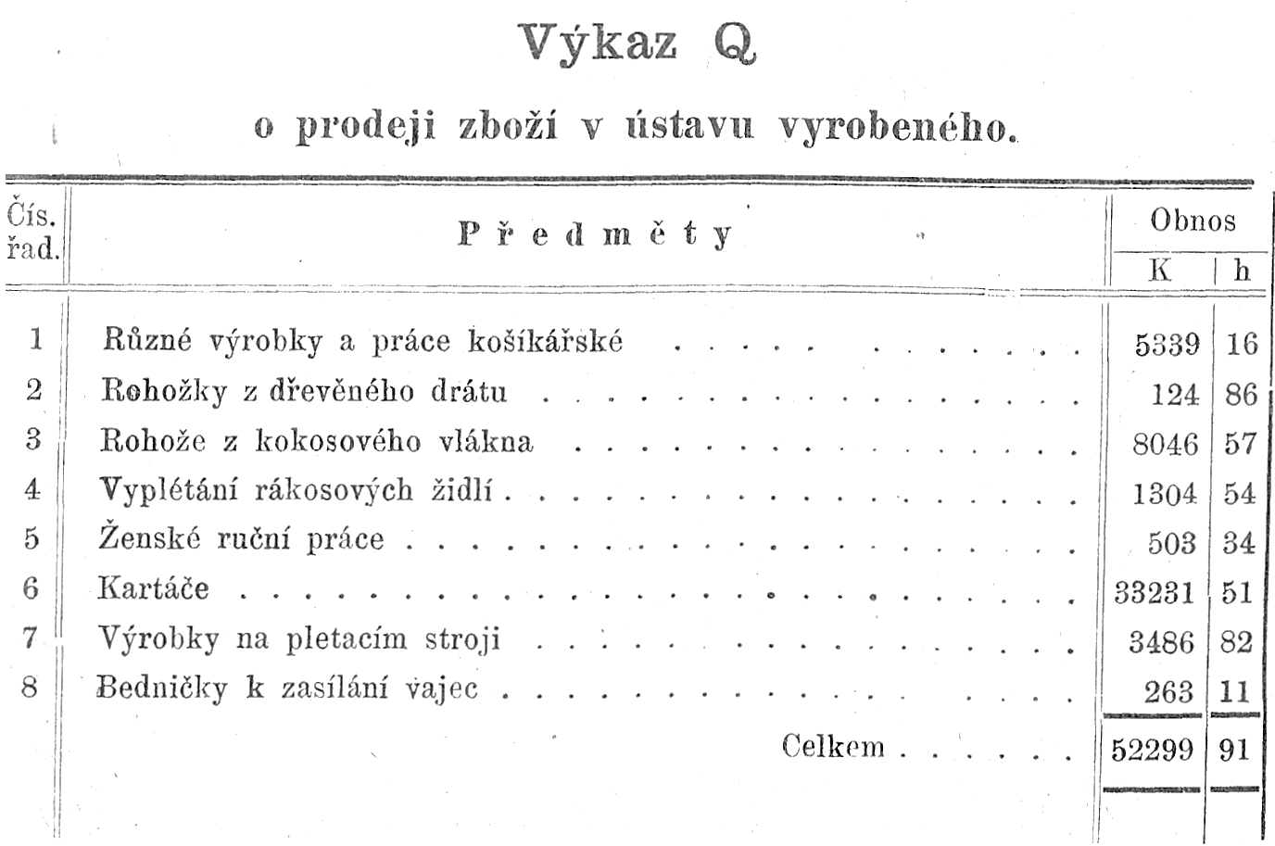

List mladým matkám.
Pamatujte, jaké štěstí jest vám údělem, nadchází-li okamžik, byste život svůj v novém stvoření rozmnožily.
Stále však také při tom pamatujte, jaké veliké povinnosti svým budoucím dítkem přejímáte.
V řadě nejpřednější záleží zajisté přece na matce, stane-li se z dítěte člověk hodný, zdatný a šťastný.
K tomu náleží především, aby se dítě tělesně správně vyvíjelo, aby bylo a zůstalo zdravé.
Zde pak jest zase zapotřebí, aby se matka k „těžké hodině" své jak tělesně tak i duševně seč možná náležitě připravila.
Za tím účelem jest nutno, byste vždy pečlivě dbaly věcí následujících:
I zraku novorozence hrozí nezřídka již v prvních dnech života nebezpečenství veliké. Pouze tím možno mu zabrániti, když porodní bába hned po první koupeli dítěte očka jeho pečlivě vyčistí a několik chránících kapek v ně vroní. Avšak i potom nutno ještě úzkostlivě dbáti, aby znečistěné prsty, šátky nebo pod., zejména jsou-li potřísněny tak zvaným tokem šestinedělek, nepřišly ve styk s okem dítěte. Vyskytnou-li se na očích již jen nejmenší zánětlivé zjevy (zrudnutí, zduření, výron zkalených slzí a štítění se světla), nesmíme očí dítěte již se dotýkati a zejména není radno, zkoušeti jakékoliv domácí prostředky, nýbrž musíme a to co nejdříve povolati lékaře, jemuž se zajisté v převážné většině případů podaří, oči zase zdokonaliti, zaniklé zachrániti a před slepotou je ochrániti. Jinak by však rychle vznikající a zhoubně působící vředy oči robátka buď úplně zničily, nebo by v nich pro všechen další život zanechaly zakalení a oslepení. Pětina všech chovanců rakouských ústavů slepců oslepla již v prvních dnech života tímto zlým hnisáním očí novorozenců a přece jen mohli tito ubozí býti před neštěstím uchráněni. Kéž tedy každá pečlivá matka věnuje stálou pozornost také očím miláčka svého — vždyť jest zrak orgánem tak ušlechtilým a pro člověka tak důležitým.
Jako dítěti, může sobě i matka sama nebo kterákoliv osoba jiná v okolí jejím přivoditi nebezpečný oční zánět následkem znečistění výtokem šestinedělky. Myjte sobě tedy často a důkladně ruce a velice opatrně zacházejte s potřísněnými šátky, vložkami vaty a pod., nebo látky takové pokud možno raději hned spalte!
Vše to musí věděti žena, jež chce býti dobrou matkou, musí to věděti a také toho dbáti pro blaho dítěte i blaho své vlastní. —
Dle nařízení c. k. zemské vlády v Solnohradě jsou porodní báby povinny, aby každé ženě před slehnutím takovýto „list mladým matkám"doručily. —

Podmínky přijetí do Klarova ústavu slepců.

Jesle pro slepé děti.

Děti u věku do 4 let mohou býti přijaty do jeslí pro slepé děti; roční stravné obnáší 300 K.

Opatrovna pro slepé dítky.

- Jakožto stáří ku přijetí do opatrovny způsobilé ustanoven byl věk 4 až 6 let; přijetí děje se v měsíci červnu neb červenci vždy jen pro začátek školního roku, t. j. pro den 15. září.
- Žádosti za přijetí doložiti jest: listem křestním neb rodným, listem domovským, vysvědčením očkovacím, vysvědčením chudoby, pak vysvědčením lékařským, vydaným okresním neb obvodním lékařem o slepotě, zároveň však o tom, že slepec jest zdráv jakož i duševně a tělesně způsobilý k vyučování.
- Veškerá přijetí chovanců jsou na první půl roku prozatímní a rozhodnuto bude po uplynutí této doby při zjištění schopnosti k vyučování a zdraví o definitivním přijetí ředitelem ústavu.
- Stravné obnáší ročně 600 K, paušál na šatstvo 40 K jednou pro vždy.
- Snížení tohoto stravného povoleno býti může pouze na základě usnesení veškerého ředitelstva.
- Žádostem o snížení zmíněného předem stravného připojeno býti musí vyjádření příbuzných nebo výpis z protokolu o zasedání obecního nebo okresního výboru, dle nichž se příbuzní neb obec resp. okres nebo obojí dohromady ku příspěvku a v jaké výši na dobu 4 let zavazují, kteréhož času zapotřebí jest, by dítě v opatrovně bylo vyučováno.

Hlavní ústav.

- Ku přijetí do ústavu jest stanoveno stáří od 15 do 30 let; chovanci přijímají se v měsíci červnu neb červenci a to vždy jen počátkem vyučovacího roku t. j. dne 15. září.
- K žádosti za přijetí dlužno přiložiti: list křestní neb rodný, list domovský, vysvědčení očkovací, případně vysvědčení školní, vysvědčení chudoby, pak vysvědčení lékařské, vydané okresním neb obvodním lékařem o slepotě, zároveň pak o tom, že slepec jest duševně i tělesně zdráv a způsobilý k vyučování.
- .Stravné obnáší ročně 1000 K, paušál na šatstvo 80 K jednou pro vždy.
- Snížení stravného, nejvýše však jen na polovici, může býti povoleno pouze na základě usnesení veškerého řiditelstva.
- K žádosti o snížení stravného musí býti připojeno vyjádření příbuzných nebo výpis z protokolu o zasedání obecního neb okresního výboru, dle něhož se příbuzní neb obec, resp. okres nebo jmenovaní společně ku příspěvku a v jaké výši na dobu 5 až 6 let zavazují, které doby jest zapotřebí k vyučení slepce některému řemeslu.

